أوراق عمل
لمادة الرياضيات

اسم الطالب : .............................................................. الصف : 4 / ..........

للصف الرابع الابتدائي
للفصل الدراسي الثاني
العام الدراسي 2019 - 2020م
بعد الاجازة الاستثنائية
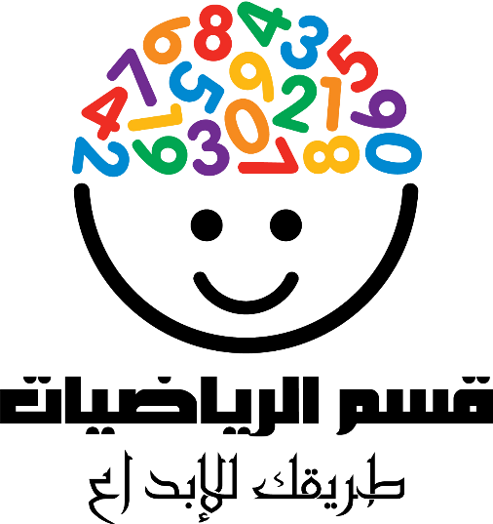

تنسيق و اعداد أ. خليل إبراهيم
معلم مادة الرياضيات

مدونة الملاحظات
ملاحظة المعلم | تاريخ الملاحظة | تعليق ولي الامر و التوقيع

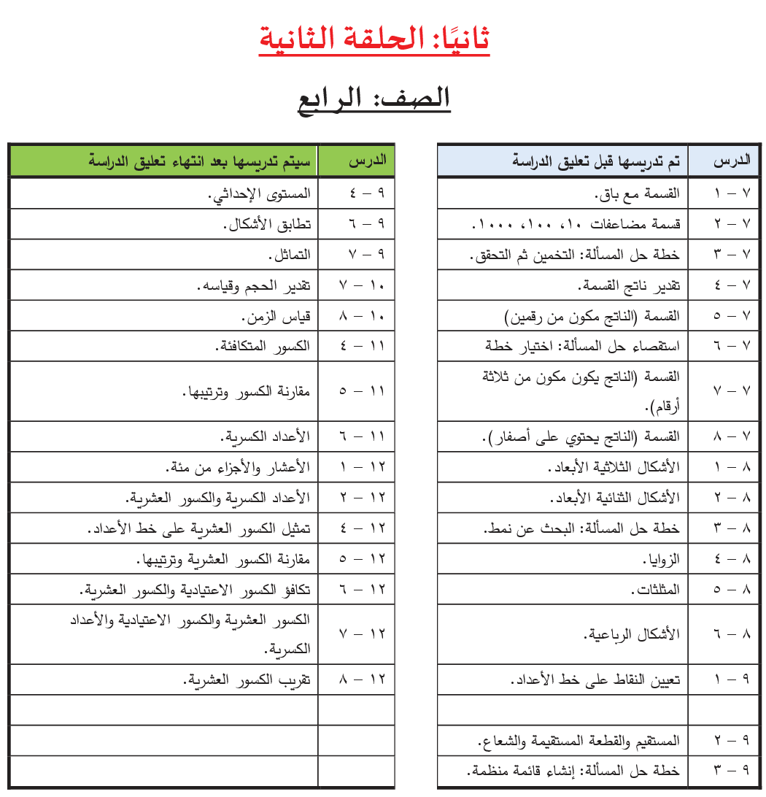

أوراق عمل مادة الرياضيات

اسم الطالب : .............................................................. الصف : 4 / ..........

للصف الرابع الابتدائي
للفصل الدراسي الثاني
العام الدراسي 2019 - 2020م

الفصل التاسع
فهم الاستدلال المكاني

إعداد الأستاذ خليل إبراهيم عبداااه

(9 -1) تعيين النقاط على خط الأعداد |  | ............../......./..........م
النشاط الاستهلالي : يضرب في 10 ، 100 ، 1000 .
النشاط الصفي حل تمارين 5 إلى 6 في كراسة الحساب الذهني بصفحة 17
السؤال 1 : ما النقطة التي تمثل العدد المعطى على خط الأعداد ؟

النقطة هي .............. (جميع الفئات)

ــــــــــــــــــــــــــــــــــــــــــــــــــــــــــــــــــــــــــــــــــــــــــــــــــــــــــــــــــــــــــــــــــــــــــــــــــــــــــــــــــــــــــــــــــــــــــــــــــــــــــــــــــــــــــــــــــــــــــــــــــــــــــــــــــــــــــــــــــــــــــــــــــــــــــــــــــــــ
النقطة أ يمثلها العدد................. فئة (الأبطال)

ــــــــــــــــــــــــــــــــــــــــــــــــــــــــــــــــــــــــــــــــــــــــــــــــــــــــــــــــــــــــــــــــــــــــــــــــــــــــــــــــــــــــــــــــــــــــــــــــــــــــــــــــــــــــــــــــــــــــــــــــــــــــــــــــــــــــــــــــــــــــــــــــــــــــــــــــــــــ
النقطة ج يمثلها العدد............ فئة (المجتهدون ،الأبطال)
ــــــــــــــــــــــــــــــــــــــــــــــــــــــــــــــــــــــــــــــــــــــــــــــــــــــــــــــــــــــــــــــــــــــــــــــــــــــــــــــــــــــــــــــــــــــــــــــــــــــــــــــــــــــــــــــــــــــــــــــــــــــــــــــــــــــــــــــــــــــــــــــــــــــــــــــــــــــ
ما العدد الذي تمثله النقطة ط على خط الأعداد ؟ ................. فئة (المجتهدون ،الأبطال)
ــــــــــــــــــــــــــــــــــــــــــــــــــــــــــــــــــــــــــــــــــــــــــــــــــــــــــــــــــــــــــــــــــــــــــــــــــــــــــــــــــــــــــــــــــــــــــــــــــــــــــــــــــــــــــــــــــــــــــــــــــــــــــــــــــــــــــــــــــــــــــــــــــــــــــــــــــــــ
خط أعداد يبدأ بـ 30405 وينتهي عند العدد 30415 ،طول فترة التدريج وحدة واحدة . إذا كان الحرف ص يقع في المنتصف بين 30405 و 30415 فما قيمة ص ؟ ............................ فئة(الأبطال)
ــــــــــــــــــــــــــــــــــــــــــــــــــــــــــــــــــــــــــــــــــــــــــــــــــــــــــــــــــــــــــــــــــــــــــــــــــــــــــــــــــــــــــــــــــــــــــــــــــــــــــــــــــــــــــــــــــــــــــــــــــــــــــــــــــــــــــــــــــــــــــــــــــــــــــــــــــــــ
خط أعداد يبدأ بـ 4250 وينتهي عند العدد 4500 ،طول فترة التدريج 50 . إذا كان الحرف س يقع على الإشارة الثالثة من البداية ، فما قيمة س ؟ ............................ فئة(المجتهدون)
ــــــــــــــــــــــــــــــــــــــــــــــــــــــــــــــــــــــــــــــــــــــــــــــــــــــــــــــــــــــــــــــــــــــــــــــــــــــــــــــــــــــــــــــــــــــــــــــــــــــــــــــــــــــــــــــــــــــــــــــــــــــــــــــــــــــــــــــــــــــــــــــــــــــــــــــــــــــ
فئة (المجتهدون ،المتميزون)
ما النقطة التي تمثل العدد 96 ؟ ...........................

ما العدد الذي تمثله النقطة أ على خط الأعداد ؟ ............................... فئة (المتميزون)
ــــــــــــــــــــــــــــــــــــــــــــــــــــــــــــــــــــــــــــــــــــــــــــــــــــــــــــــــــــــــــــــــــــــــــــــــــــــــــــــــــــــــــــــــــــــــــــــــــــــــــــــــــــــــــــــــــــــــــــــــــــــــــــــــــــــــــــــــــــــــــــــــــــــــــــــــــــــ

ما النقطة التي تمثل العدد 592 ؟..................... فئة (المجتهدون ،المتميزون)
ـــــــــــــــــــــــــــــــــــــــــــــــــــــــــــــــــــــــــــــــــــــــــــــــــــــــــــــــــــــــــــــــــــــــــــــــــــــــــــــــــــــــــــــــــــــــــــــــــــــــــــــــــــــــــــــــــــــــــــــــــــــــــــــــــــــــــــــــــــــــــــــــــــــــــــــــ
مهارات التفكير العليا : تحد: قدر العدد الي يمثله كل حرف من الأحرف على خط الأعداد.

النقطة أ يمثلها العدد | النقطة ب يمثلها العدد | النقطة ج يمثلها العدد
ــــــــــــــــــــــــــــــــــــــــــــــــــــــــــــــــــــــــــــــــــــــــــــــــــــــــــــــــــــــــــــــــــــــــــــــــــــــــــــــــــــــــــــــــــــــــــــــــــــــــــــــــــــــــــــــــــــــــــــــــــــــــــــــــــــــ
اكتب العدد الذي تمثله النقاط على خط الأعداد ؟

النقطة هـ .......................... النقطة و .......................... النقطة د ..........................
ــــــــــــــــــــــــــــــــــــــــــــــــــــــــــــــــــــــــــــــــــــــــــــــــــــــــــــــــــــــــــــــــــــ
المسألة TIMSS :
صفر
50

على خط الأعداد أعلاه ما العدد الذي يمكن وضعه في المربع ؟ ............................
النشاط الصفي : حل تمارين من 1 إلى 4 في كراسة التمارين بصفحة 18
(9 - 2) المستقيم و القطعة المستقيمة و الشعاع | ............../......./..........م
النشاط الاستهلالي : يحدد مضاعفات الأعداد : 2 ،3 ،4 ، 5 ، 6 ، 7 ، 8 ، 9 حتى المضاعف العاشر .
النشاط الصفي حل كراسة الحساب الذهني ص 18 تدريب2 .
السؤال 1 : سم كلاً من الأشكال الآتية ( شعاع ، قطعة مستقيمة ، مستقيم) ؟

س ص م ل س ك
...................................................... ...................................................... ......................................................

ــــــــــــــــــــــــــــــــــــــــــــــــــــــــــــــــــــــــــــــــــــــــــــــــــــــــــــــــــــــــــــــــــــــــــــــــــــــــــــــــــــــــــــــــــــ
السؤال 2 : صف كلاً من الأشكال الآتية :

...................................................... ...................................................... ......................................................
ــــــــــــــــــــــــــــــــــــــــــــــــــــــــــــــــــــــــــــــــــــــــــــــــــــــــــــــــــــــــــــــــــــــــــ
السؤال 3 مهارات التفكير العليا : ارسم مثالاً لكل من :

ــــــــــــــــــــــــــــــــــــــــــــــــــــــــــــــــــــــــــــــــــــــــــــــــــــــــــــــــــــــــــــــــــــــــــ
المسألة TIMSS: ارسم مستقيما يوزي المستقيم ل ............................
ل
الواجب : حل تمارين من 1 إلى 8 بصفحة 19 بكراسة التمارين .
لون كل ثلاثة مستطيلات بلون واحد بحيث تصف كل عبارة الشكل المرسوم كما بالمثال :

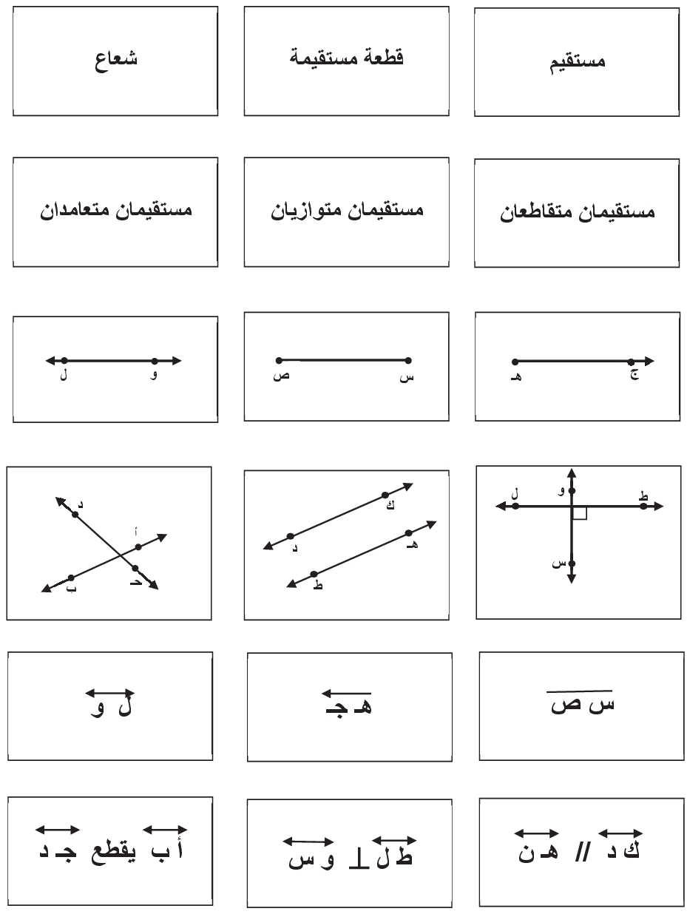
ط هـ

(9 - 3) خطة حل المسألة (إنشاء قائمة منظمة ) ............../......./..........م
النشاط الاستهلالي : يحدد مضاعفات الأعداد : 2 ،3 ،4 ، 5 ، 6 ، 7 ، 8 ، 9 حتى المضاعف العاشر .
النشاط الصفي حل كراسة الحساب الذهني ص 19 تدريب 3
حل كلا من المسائل التالية باستخدام خطة انشاء قائمة منظمة (أجب عن مسألتان على الاقل)

السؤال 1 : لدى سالم قميصان أزرق و أحمر، وبنطالان أسود وبني . كم زيا مختلفا يمكن أن يلبس سالم ؟ فئة الأبطال
...................................................................................................................................................................................................................................................................................................................................................................................................................................................................................................................................................................................................................................................................................................................................................................................................................................................................................................
عدد الأزياء المختلفة = ...................... زيا
ـــــــــــــــــــــــــــــــــــــــــــــــــــــــــــــــــــــــــــــــــــــــــــــــــــــــــــــــــــــــــــــــــــــــــــــــــــــــــ
السؤال 2 : لدى عبد اااه أربع بطاقات صغيرة مكتوب عليها اعداد ، كما في الشكل . إذا وضع عبد اااه البطاقات في حقيبته ن وسحب منها اثنتين ، ثم جمع العددين المكتوبين ، فكان مجموعا مختلفا يمكن ان يحصل عليها عبد اااه ؟ فئة المجتهدين
................................................................................................................................................................................................................................................................................................................................................................................................................................................
...............................................................................................................................................................................................................................................................................................................................................................................................................................................
...............................................................................................................................................................................................................................................................................................................................................................................................................................................
...............................................................................................................................................................................................................................................................................................................................................................................................................................................
عدد المجاميع المختلفة التي حصل عليها عبد اااه = ......................... مجموع
ـــــــــــــــــــــــــــــــــــــــــــــــــــــــــــــــــــــــــــــــــــــــــــــــــــــــــــــــــــــــــــــــــــــــــــــــــــــــــ
السؤال 3 : قامت اسماء بتعليق ثلاث صور بعضها إلى جانب بعض على الحائط . كم ترتيبا مختلفا يمكن ان تحصل عليه أسماء ؟ فئة المتميزين
.................................................................................................................................................................................................................................................................................................................
................................................................................................................................................................................................................................................................................................................
.................................................................................................................................................................................................................................................................................................................
.................................................................................................................................................................................................................................................................................................................
عدد التراتيب المختلفة التي حصلت عليها أسماء= ......................... تراتيب

السؤال 4 : اصطف محمود و سامي وأسامة وعمر في خط مستقيم ، وكان سامي الأول .
كم طريقة يمكن أن يصطف البقية خلفه ؟ فئة المتميزين
............................................................................................................................................................................................................
............................................................................................................................................................................................................
............................................................................................................................................................................................................
............................................................................................................................................................................................................
عدد الطرق التي يمكن أن يصطف بها البقية خلفه = .................................................... طريقة
ـــــــــــــــــــــــــــــــــــــــــــــــــــــــــــــــــــــــــــــــــــــــــــــــــــــــــــــــــــــــــــــــــــــــــــــــــــــــــ
السؤال 5 : يريد عمار أن يقرأ كتاب المواطنة ، أو كتاب الجغرافيا ، أو كتاب تاريخ ، ثم يكتب تقريرا عن الكتاب الذي قرأه ، أو يتحدث أمام الصف ، أو يمثل مشهدا منه .
كم طريقة يمكن أن يستخدمها لذلك ؟ فئة المجتهدين
........................................................................................................................................................................................................................................................................................................................................................................................................................
............................................................................................................................................................................................................
............................................................................................................................................................................................................
عدد الطرق التي يمكن أن يستخدمها لذلك = ...........................................................
ـــــــــــــــــــــــــــــــــــــــــــــــــــــــــــــــــــــــــــــــــــــــــــــــــــــــــــــــــــــــــــــــــــــــــــــــــــــــــ

السؤال TIMSS : عبد الرحمن أكبر من سامي ، وسامي أكبر من أحمد . ما البيان الصحيح ؟
- عبد الرحمن أكبر من أحمد .
- عبد الرحمن اصغر من أحمد .
- عبد الرحمن له نفس عمر أحمد .
- لا نستطيع أن نقول من الأكبر عن طريق هذه المعلومة .
............................................................................................................................................................................................................
...........................................................................................................................................................................................................
............................................................................................................................................................................................................
النشاط الصفي : حل تمارين كراسة التمارين 1-4 بصفحة 20
(9 -4) المستوى الاحداثي | ..................../................./.................م
النشاط الاستهلالي : يطرح عدد مكون من رقمين من عدد مكون من رقمين ، طرح عدد بسيط مكون من 3 أرقام من عدد مكون من 3 أرقام بالتنصيف وبالتجسير عبر مضاعفات 10 ، بالتعويض عند جمع 9 ، 19 ، بالتوالي ، بالجمع المتمم.
النشاط الصفي: حل تمرين رقم 1 في كراسة الحساب الذهني بصفحة 36 .
السؤال 1 مثال من واقع الحياة : أجب عما يلي :
1) كيف تحدد منزل خالد ؟
اسير .......... وحدات (خطوات) إلى اليمين ابتداء من الصفر ثم سبع وحدات إلى ..............................
2) ما العدد الذي على المحور الأفقي الذي يعين منزل خالد ؟ ...........................
3) ما العدد الذي على المحور الرأسي الذي يعين منزل خالد ؟ ............................
4) اكتب موقع منزل خالد كزوج مرتب.......................
5) حدد موقع المدرسة ثم اكتبه كزوج مرتب .
اسير ................... وحدات إلى ........................... ابتداء من الصفر ثم ....................... وحدات إلى الأعلى . وزوجها المرتب هو .................................
6) حدد مواقع احداثيات الأماكن التالية : المصرف ................................ الحديقة ....................................
السؤال 2 : أجب عما يلي :
1)حدد إحداثيات النقاط :
د ................................................ ، ب .............................................. ، ج ................................................................. .
2)إذا كانت هذه النقاط تمثل رؤوس إحداثيات النقاط لمربع . فما هي احداثيات النقطة ل ؟ ...............................
السؤال TIMSS : في الصورة التي أمامك اكتب اسم الشكل الذي
يقع على الموضع (2 ، د ) :
أ) الطائرة ب) الباص
ج ) الشاحنة د) القارب
النشاط الصفي : حل تمارين كراسة التمارين من 1- 8 بصفحة 21.

(9 - 6) تطابق الأشكال | ......../........../............م
النشاط الاستهلالي : يضرب ثلاثة أعداد كل منها مكون من رقم واحد ، وعددا مكون من رقمين في عدد مكون من رقم واحد مستعملا الجمع المتكرر ، التعويض ، المضاعفة والتنصيف ، العوامل ، التجزئة .
النشاط الصفي حل تمرين من كراسة الحساب الذهني صفحة 33 رقم3 .
السؤال 1 : حدد الشكلين المتطابقين فيما يأتي ، ثم اذكر التحويل التي تبين تطابقهما إذا كانا متطابقين :
متطابقين ، غير متطابقين | متطابقين ، غير متطابقين | متطابقين ، غير متطابقين | متطابقين ، غير متطابقين
نوع التحويل : .......................................... | نوع التحويل : .......................................... | نوع التحويل : .......................................... | نوع التحويل : ..........................................

متطابقين ، غير متطابقين | متطابقين ، غير متطابقين | متطابقين ، غير متطابقين | متطابقين ، غير متطابقين
نوع التحويل : .......................................... | نوع التحويل : .......................................... | نوع التحويل : .......................................... | نوع التحويل : ..........................................

السؤال 2 أمثلة من واقع الحياة :

متطابقة ، غير متطابقة الأشكال الظاهرة المتطابقة هي : .......................................

السؤالTIMSS : تم تقسيم هذا المربع إلى 7 أجزاء . ضع علامة (×) في كل من المثلثين المتشابهين من حيث الحجم و الشكل (المتطابقان).

النشاط الصفي حل كراسة التمارين بصفحة 23 رقم 1 إلى 6 و الواجب: اكمال ورقة العمل .
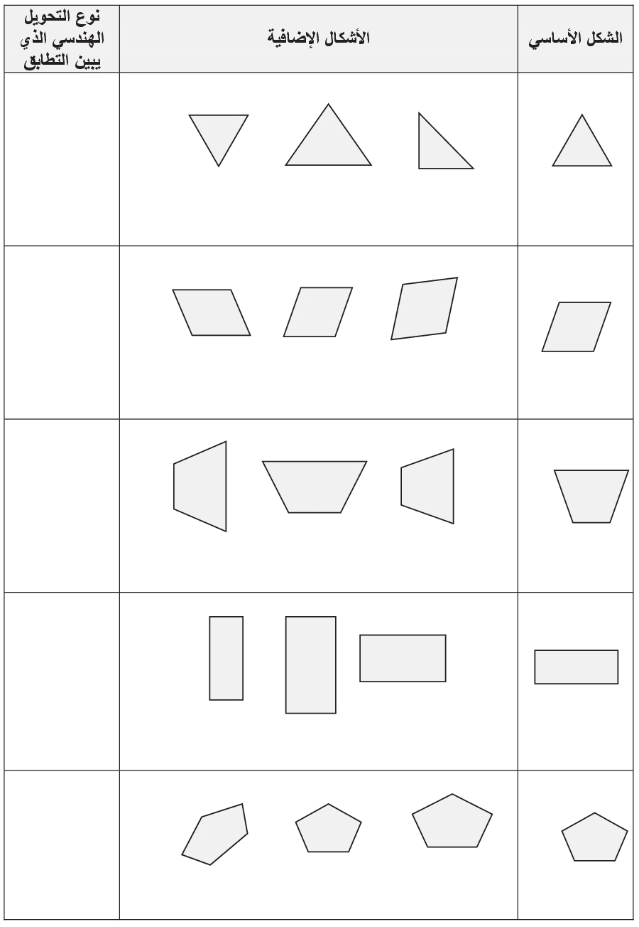
ضع دائرة حول الشكل الإضافي المتطابق مع الشكل الأساسي و حدد نوع التحويل الهندسي الذي يبين التطابق فيما يلي :
(9 - 6) تطابق الأشكال | ......../........../............م
النشاط الاستهلالي : يضرب ثلاثة أعداد كل منها مكون من رقم واحد ، وعددا مكون من رقمين في عدد مكون من رقم واحد مستعملا الجمع المتكرر ، التعويض ، المضاعفة والتنصيف ، العوامل ، التجزئة .
النشاط الصفي حل تمرين من كراسة الحساب الذهني صفحة 33 رقم3 .
السؤال 1 : أمثلة من واقع الحياة : يبين التصميم الموضح في الشكل لوحة من السراميك . كم قطعة سيراميك صغيرة تظهر في الشكل مطابقة للقطعة س ؟

...............................................
ــــــــــــــــــــــــــــــــــــــــــــــــــــــــــــــــــــــــــــــــــــــــــــــــــــــــــــــــــــــــــــــــــــــــــــــــــــــــــــــــــــــــــــــــــــــــــــــــــــــــــــــــــــــــــــــــــــــــــــــــ

السؤال 2 : أمثلة من واقع الحياة : انظر إلى قفص العصافير المبين أدناه ، هل يبدو الباب و النوافذ متطابقة ؟ اشرح إجابتك .

............................................................................................................................

ــــــــــــــــــــــــــــــــــــــــــــــــــــــــــــــــــــــــــــــــــــــــــــــــــــــــــــــــــــــــــــــــــــــــــــــــــــــــــــــــــــــــــــــــــــــــــــــــــــــــــــــــــــــــــــــــــــــــــــــــ
مهارات التفكير العليا (سؤال التحدي) : اكتشف الخطأ : لدى كل من هيفاء وسميرة قطعة فطيرة، وهما تقارنان بين القطعتين . أيتهما إجابتها صحيحة ؟ اشرح اجابتك ؟

الإجابة الصحيحة ............................................ لأن ......................................................................................................................

(9 - 7) التماثل | ......../........../............م
النشاط الاستهلالي : يضرب ثلاثة أعداد كل منها مكون من رقم واحد ، وعددا مكون من رقمين في عدد مكون من رقم واحد مستعملا الجمع المتكرر ، التعويض ، المضاعفة والتنصيف ، العوامل ، التجزئة .
النشاط الصفي حل كراسة الحساب الذهني صفحة 33 رقم4 .
السؤال 1 : استكشف هل للأشكال التالية محور تماثل وكم عدد محاورها ؟و ارسم محاورها بالمسطرة (إن أمكن).
الشكل
الاسم | معين | المربع | المتوازي الأضلاع | المستطيل | المثلث المتطابق الضلعين | المثلث المتطابق الأضلاع | المثلث مختلف الأضلاع | الدائرة
عدد محاور التماثل
هل يوجد تماثل دوراني؟
نعم ، لا

السؤال 2 : هل للشكل محور تماثل ؟ إذا كانت الإجابة بنعم ، فكم محور تماثل له ؟

..................... ...................................... .............................. ................................... ................................... .....................................
السؤال 3 : حدد ما إذا كان لكل من الأشكال الآتية تماثل دوراني . اكتب نعم أو لا .

..................... ............................. .............................. ............................ ............................ ............................. . السؤال 4 : هل للحرف الإنجليزي C محور تماثل ؟ ...................................
إذا كانت الإجابة نعم ، فكم محور تماثل له ؟ ...................................
السؤال 5 : كيف تعرف أن لهذا الشكل محور تماثل أم لا ؟
.....................................................................................................................................................................................................................................
السؤال TIMSS : في أي من الرسوم يعتبر الخط المنقط خط تماثل ؟
النشاط الصفي حل كراسة التمارين بصفحة 24 رقمة 1-8 .
(9 - 7) التماثل | ......../........../............م
النشاط الاستهلالي : يضرب ثلاثة أعداد كل منها مكون من رقم واحد ، وعددا مكون من رقمين في عدد مكون من رقم واحد مستعملا الجمع المتكرر ، التعويض ، المضاعفة والتنصيف ، العوامل ، التجزئة .
النشاط الصفي حل كراسة الحساب الذهني صفحة 33 رقم4 .
مسالة من واقع الحياة : التربية الفنية : يمكن ان ترى محاور التماثل في العديد من قطع الأعمال الفنية .
- ارسم محور التماثل على الشكل المجاور .
- باستعمال ورق المربعات أنشئ نصف الشكل المجاور، ثم تبادل الورق مع طالب اخر . أكمل صورة الشكل الذي اصبح لديك .
- هل الشكل الذي انشأته له تماثل دوراني ؟ ...............................................

مهارات التفكير العليا : صمم شكلا ثنائي الأبعاد له أكثر من 3 محاور تماثل ؟

الفصل العاشر
القياس

إعداد الأستاذ خليل إبراهيم عبدااه

(10 - 7) تقدير الحجم و قياسه . | ............../.........../.................م
النشاط الاستهلالي : يحدد الاعداد الفردية و الزوجية حتى 1000 وبعض خصائصها ، بما في ذلك نواتج الجمع أو الطرح لأزواج من الأعداد الزوجية و الفردية .
النشاط الصفي : حل تمرين 3 كراسة الحساب الذهني بصفحة 24 .
النشاط الصفي : حل تمارين كراسة تمارين الطالب بصفحة 31 .
السؤال 1 : أوجد حجم كل مجسم مما يأتي : (فئة المتميزين و المجتهدين )

الحجم= ............................................................................. الحجم=............................................................. الحجم= ..................................................................................

الحجم= ...................................................... الحجم= .................................................................

السؤال 2 : قدر حجم كل مجسم مما يأتي : (فئة الأبطال )

الحجم= ............................................ الحجم=.................................... الحجم= .............................................

السؤال 3 : لدى خالد وعامر صندوقان، صندوق خالد طوله 8 وحدات، وعرضه 4وحدات،وارتفاعه وحدة واحدة . وصندوق عامر طوله 5 وحدات، وعرضه 7 وحدات، وارتفاعه وحدة واحدة . أي الصندوقين حجمه 32 وحدة مكعبة ؟ فسر إجابتك : (فئة المجتهدين)
حجم صندوق خالد = .....................................................................................................................................................
حجم صندوق عامر = ...................................................................................................................................................
.......................................................................................................................................................................................
السؤال 4 : يقوم عمر بعمل برج طوله 3 وحدات، وعرضه 4وحدات، وارتفاعه 5 وحدات، وقد أنجز حتى الان ما طوله 3وحدات ، وعرضه 3 وحدات وارتفاعه 3 وحدات . ما الحجم المتبقي من البرج ؟ فسر إجابتك (فئة المتميزين)
.......................................................................................................................................................................................
.......................................................................................................................................................................................
.......................................................................................................................................................................................
السؤال 5 : أكتب : اشرح الفرق بين المساحة والحجم . (فئة المتميزين)
.......................................................................................................................................................................................
.......................................................................................................................................................................................
.......................................................................................................................................................................................
مهارات التفكير العليا (سؤال التحدي) : حدد المجسم المختلف عن بقية المجسمات الثلاثة الأخرى . فسر إجابتك .

المسألة TIMSS : الوحدة المكعبة هي الوحدة الأنسب لقياس ؟
أ( حجم الصندوق ب( طول باب الصف ج( وزن قلم د ( كمية السائل في كأس

اختبر نفسك (فردي): خمن حجم كل المجسمات الاتية بالوحدة المكعبة :
......................وحدة مكعبة ........................ وحدة مكعبة ...................... وحدة مكعبة ........................ وحدة مكعبة

(10 - 8) قياس الزمن | ............../.........../.................م
النشاط الاستهلالي : يحدد الاعداد الفردية و الزوجية حتى 1000 وبعض خصائصها ، بما في ذلك نواتج الجمع أو الطرح لأزواج من الأعداد الزوجية و الفردية .
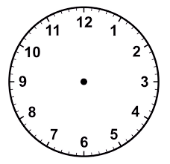
السؤال 1 : كم تكون الساعة بد مرور ساعتين ؟ .................................

السؤال 2 : كم تكون الساعة بعد مرور ساعة من الساعة 15 : 2 ؟ ............................
وكم عدد الدقائق المنقضية أو المستغرقة في الزمن السابق ؟ ...............................

السؤال 3 : ما اصغر وحدة نستعملها بانتظام لقياس الزمن ؟ .....................
وكم ثانية بالدقيقة؟ .........................
السؤال 4 : ما الوحدات الأخرى التي نستعملها لقياس الزمن ؟ ..........................................

السنة = ................... يوم شمسي و .................... يوم قمري = .................... أسبوعا = .................... شهرا

السؤال 5 : فيما يأتي أوقات بدء و انتهاء بعض الأنشطة و البرامج الثقافية ، ما الزمن الذي استغرقه كل نشاط :

الفئة الأبطال | الفئة المجتهدين | الفئة المتميزون
الزمن المستغرق :  .............ساعة و ............دقيقة  د س  35 4  - 05 3  ــــــــــــــــــــــــــــــــــــــــــ  ........ .......... | الزمن المستغرق :  ...................ساعة و ............دقيقة | الزمن المستغرق :  ...........ساعة و ............دقيقة
الفئة الأبطال | الفئة المجتهدين | الفئة المتميزون
ذهب عبد الله إلى الحديقة في وقت الشي تشير إليه الساعة المجاورة، وبقي فيها حتى الساعة 15 : 5 مساءا  د س  15 5  - 10 4  ــــــــــــــــــــــــــــــــــــــــــ  ........ ..........  الزمن المستغرق :  ..................ساعة و ............دقيقة | د س  ..... .......  - ..... .......  ــــــــــــــــــــــــــــــــــــــــــــــــــــــ  ........ ..........  الزمن المستغرق :  ...................ساعة و ............دقيقة | بدأ سلمان القراءة في الوقت الذي تشير إليه الساعة المجاورة، واستمر حتى  50 : 12  الزمن المستغرق :  ................ساعة و ............دقيقة

الذي حسابه صحيح هو ..........................................

المسألة TIMSS : يتدرب نواف ستة أيام في الأسبوع ، في ثلاثة أيام يتدرب 45 دقيقة يوميا ، و في ثلاثة أيام يتدرب لمدة 20 دقيقة يوما ، ما هو إجمالي الوقت الذي يتدربه خلال ستة أيام مقدرا بالساعات و الدقائق ؟
أ( ساعتان و عشرون دقيقة ب( ثلاث ساعات وخمس عشرة دقيقة
ج( ساعتان و خمس و خمسون دقيقة د ( ثلاث ساعات و خمسون دقيقة
ــــــــــــــــــــــــــــــــــــــــــــــــــــــــــــــــــــــــــــــــــــــــــــــــــــــــــــــــــــــــــــــــــــــــــــــــــــــــــــــــــــــــــــــــــــــــــــــــــــــــــــــــــــــــــــــــــــــــــــــــــــــــــــــــــــــــــــــــ
لديك البطاقات التالية : مرفق (10 - 8 - 1)
يبدأ  7:10 | ينتهي  9:10 |  | يبدأ  3:30 | ينتهي  6:30
يبدأ  11:40 | ينتهي  11:50 |  | يبدأ  3:30 | ينتهي  4:05
يبدأ  1:45 | ينتهي  2:50 |  | يبدأ  9:15 | ينتهي  10:30

- استخرج بطاقة زمنية .
- سجل بداية الزمن ونهايته في الجدول أدناه .
- احسب الزمن المستغرق للبطاقة الزمنية .
- يمكنك الاستعانة بالساعة ذات عقارب لحساب الزمن المستغرق .

بداية الزمن | نهاية الزمن | الزمن المستغرق

الفصل الحادي عشر
الكسور الاعتيادية

إعداد الأستاذ خليل إبراهيم عبدااه

(11 - 4) استكشاف الكسور المتكافئة . | ....../....../ ......م
النشاط الاستهلالي : يضرب في عدد بإزاحة ارقام العدد منزلتين إلى اليسار
النشاط الصفي : كراسة الحساب الذهني صفحة 13 تدريب 4 ، 5
السؤال 1 : استخدم لوحة الكسور واكتشف هل الكسران التاليان متكافئين أم لا :

$\frac{1}{3}$ و $\frac{2}{6}$ .......................

اكتشف علاقة تجعل الكسرين متساويين . العلاقة هي ........................... أو ...........................
السؤال 2 : ابحث كسورا أخرى تكافئ $\frac{ 1 }{3}$ = ............... = ............... = ...............
السؤال 3 : ابحث عن كسورا تكافئ $\frac{ 2 }{8}$ = ............... = ............... = ...............
السؤال 4 : اكتب العدد المناسب $\frac{1}{3}$ = $\frac{… ..}{9}$ = $\frac{……..}{ 15 }$

السؤال 5 : أوجد كسرين متكافئين للكسر $\frac{3}{ 4 }$ = $\frac{……...}{9}$ = $\frac{……..}{ }$
السؤال 6 : حدد ما إذا كان كل كسرين فيما يأتي متكافئين أم لا . استعمل نماذج الكسور أو خط الأعداد :
(أ) $\frac{2}{4}$ وَ $\frac{6}{12}$ .............. (ب) $\frac{6}{8}$ وَ $\frac{5}{10}$ .............. (ج) $\frac{2}{3}$ وَ $\frac{3}{5}$ .............. (د) $\frac{9}{12}$ وَ $\frac{3}{4}$ .............
السؤال 7 : أوجد كسرين متكافئين لكل كسر مما يأتي . استعمل نماذج الكسور أو خط الأعداد :
(أ) $\frac{1}{5}$ ................ ، .................. (ب) $\frac{2}{6}$ ................ ، ..................
(ج) $\frac{4}{8}$ ................ ، .................. (د) $\frac{2}{12}$ ................ ، ..................
ـــــــــــــــــــــــــــــــــــــــــــــــــــــــــــــــــــــــــــــــــــــــــــــــــــــــــــــــــــــــــــــــــــــــــــــــــــــــــــــــــــــــــــــــــــــــــــــــــــــــــــــــــــــــــــــــــــــــــــــــــــــــــــــــــــــــــــــ
السؤال Timss : تم تقطيع كعكة إلى ثمانية أجزاء متساوية في الحجم . أكل خالد ثلاثة قطع من الكعكة، ما هو الكسر الذي يمثل ما اكله خالد ؟
(أ) $\frac{1}{8}$ (ب) $\frac{3}{8}$ (ج) $\frac{3}{5}$ (د) $\frac{8}{3}$
(11 - 4) الكسور المتكافئة . | ....../....../ ......م
النشاط الاستهلالي : يحدد مضاعفات الأعداد : 2 ، 3 ، 4 ، 5 ، 6 ، 7 ، 8 ، 9 ، 10 حتى المضاعف العاشر .
النشاط الصفي : كراسة الحساب الذهني صفحة 19 تدريب 4
السؤال 1 : اكتب الكسر الذي يمثل الجزء المظلل ، ثم أوجد كسرا مكافئا له :
فئة المتميزون | فئة المجتهدين | فئة الأبطال
......................=....................... | ......................=....................... | ......................=.......................
السؤال 2 : أوجد كسرا مكافئا لكل مما يأتي :
فئة المتميزون | فئة المجتهدين | فئة الأبطال
$\frac{2}{7}$ =....................... | $\frac{2}{5}$ =....................... | $\frac{2}{3}$ =.......................
$\frac{2}{12}$ =....................... | $\frac{8}{10}$ =....................... | $\frac{4}{6}$ =.......................
السؤال 3 : ما الحرف المكتوب على خط الأعداد ، الذي يمثل $\frac{6}{10}$ ، أوجد كسرا مكافئا له .
الحرف المكتوب ................................
الكسر المكافئ ...................................
مهارات التفكير العليا (سؤال التحدي) : وجدت كل من علياء وخديجة كسرا مكافئا لـ $\frac{6}{18}$ ، أيهما حلها صحيح ؟ اشرح اجابتك .
الحل الصحيح ...........................

سؤال 4 : هل الكسور الآتية متكافئة $\frac{3}{4}$ ، $\frac{6}{8}$ ، $\frac{9}{12}$ ولماذا ؟.........................................................................................................................
النشاط الصفي : كراسة التمارين صفحة 36 تدريب من 1 إلى 9 ( زوجي )

(11 - 5) مقارنة الكسور و ترتيبها . | ....../....../ ......م
النشاط الاستهلالي : يقسم على 10 ، ثم على 100 (الإجابة عدد كلي)
النشاط الصفي : كراسة الحساب الذهني صفحة 21- 22 تدريب رقم 5 ،6
فئة المتميزون | فئة المجتهدين | فئة الأبطال
قارن بين الكسور مستعملا (< أو > أو = ):  $\frac{4}{8}$ $\frac{1}{4}$  $\frac{2}{6}$ $\frac{1}{3}$  رتب الكسور من الأصغر إلى الأكبر  $\frac{4}{6}$ ، $\frac{1}{3}$ ، $\frac{3}{3}$.......... ، ........ ، .......... | $\frac{2}{3}$ $\frac{5}{6}$  $\frac{5}{8}$ $\frac{2}{3}$  تمرين من واقع الحياة :  أكلت عائشة $\frac{1}{4}$ الجزر الموجود في الطبق ، وأكلت منال $\frac{3}{12}$ الجزر . أيهما أكلت أكثر ؟  ..................................  مهارات التفكير العليا(سؤال التحدي)  تحد : اذكر كسرا أكبر من $\frac{150}{300}$ ............................. | رتب الكسور من الأصغر إلى الأكبر  $\frac{3}{4}$ ، $\frac{2}{3}$ ، $\frac{7}{8}$.......... ، ........ ، ..........  $\frac{1}{10}$ ، $\frac{3}{4}$ ، $\frac{3}{5}$.......... ، ........ ، ..........  مهارات التفكير العليا(سؤال التحدي)  اكتب ثلاثة كسور ليست أكبر من $\frac{1}{2}$  ..................................  ..................................  ..................................  يتدرب سعيد على لعب الكرة الطائرة $\frac{2}{3}$ ساعة يوم الخميس ، $\frac{1}{6}$ ساعة يوم الجمعة . أي يوم يقضي فيه وقتا أكثر في التبريد ؟  ..................................  ..................................
السؤال Timss : أصغر كسر فيما يلي هو :
(أ) $\frac{1}{2}$ (ب) $\frac{1}{4}$ (ج) $\frac{1}{3}$ (د) $\frac{1}{12}$
النشاط الصفي : كراسة التمارين بصفحة 37 فئة الأبطال 1،2،10 فئة المجتهدين التمارين 3 ، 8 ، 12
فئة المتميزين التمارين 4 ، 13 ، 12 ، 8 .
(11 - 6) الأعداد الكسرية . | ....../....../ ......م
النشاط الاستهلالي : يتذكر بسرعة الكسور العشرية من منزلة واحدة ، والتي مجموعها 1 أو 10 و حقائق الطرح المتعلقة بها . النشاط الصفي : كراسة الحساب الذهني صفحة 43 تدريب رقم 1
السؤال الأول : اكتب العدد الكسري والكسر غير الفعلي لكل تمثيل فيما يأتي :
 | فئة المتميزون | فئة المجتهدين | فئة الأبطال
العدد الكسري
الكسر الغير فعلي
ـــــــــــــــــــــــــــــــــــــــــــــــــــــــــــــــــــــــــــــــــــــــــــــــــــــــــــــــــــــــــــــــــــــــــــــــــــــــ
السؤال الثاني : اكتب كل كسر غير فعلي على شكل عدد كسري و العكس واستعمل النماذج إن لزم الأمر :
فئة المتميزون | فئة المجتهدين | فئة الأبطال
$\frac{7}{8}$ 6= ......................................... $\frac{50}{6}$ = ......................................... | $\frac{3}{4}$ 2= ......................................... $\frac{17}{4}$ = ......................................... | $\frac{3}{4}$ 1= .........................................  $\frac{9}{4}$ = .........................................
ـــــــــــــــــــــــــــــــــــــــــــــــــــــــــــــــــــــــــــــــــــــــــــــــــــــــــــــــــــــــــــــــــــــــــــــــــــــــــ
السؤال الثالث (فئة الابطال) : عبر عن كل نقطة بعدد كسري مرة ، وكسر غير فعلي مرة أخرى :
1
2
3
س
ص

النقطة س |  | النقطة ص
العدد الكسري = ..................................................... |  | العدد الكسري = .....................................................
الكسر الغير فعلي = .............................................. |  | الكسر الغير فعلي = ...........................................
النشاط الصفي : كراسة التمارين بصفحة 38 دون المتوسط التمارين 1،4،7 ضمن المتوسط التمارين 2 ، 5 ، 8 فوق المتوسط التمارين 3 ، 6 ، 9 .
(11 -6) الأعداد الكسرية . | ....../....../ ......م
النشاط الاستهلالي : يتذكر بسرعة الكسور العشرية من منزلة واحدة ، والتي مجموعها 1 أو 10 و حقائق الطرح المتعلقة بها . النشاط الصفي : كراسة الحساب الذهني صفحة 43 تدريب رقم 1
السؤال الرابع (فئة المجتهدين) : عبر عن كل نقطة بعدد كسري مرة ، وكسر غير فعلي مرة أخرى :
4
5

ن
م

النقطة م |  | النقطة ن
العدد الكسري = ..................................................... |  | العدد الكسري = .....................................................
الكسر الغير فعلي = .............................................. |  | الكسر الغير فعلي = ...........................................

السؤال الخامس (فئة المتميزين) : عبر عن كل نقطة بعدد كسري مرة ، وكسر غير فعلي مرة أخرى :

النقطة ب |  | النقطة س
العدد الكسري = ..................................................... |  | العدد الكسري = .....................................................
الكسر الغير فعلي = .............................................. |  | الكسر الغير فعلي = ...........................................

ــــــــــــــــــــــــــــــــــــــــــــــــــــــــــــــــــــــــــــــــــــــــــــــــــــــــــــــــــــــــــــــــــــــــــــــــــــــــ
السؤال الرابع(تمرين من واقع الحياة) : شرب سامي $\frac{3}{5}$ 2 كوب ماء بعد الشوط الأول من مباراة كرة قدم . وشرب $\frac{4}{6}$ 2 كوب ماء بعد الشوط الثاني . متى شرب سامي ماء أكثر ؟
.......................................................................................................................................................................................

(11 -6) الأعداد الكسرية . | ....../....../ ......م
سؤال 1 : مهارات التفكير العليا (سؤال التحدي) :
كتب عبد الرحمن وعبدالله $\frac{3}{5}$ 4 على شكل كسر غير فعلي ، كما هو موضح أيهما حله صحيح ؟ اشرح إجابتك .

الذي حله صحيح هو .....................................................................................
ــــــــــــــــــــــــــــــــــــــــــــــــــــــــــــــــــــــــــــــــــــــــــــــــــــــــــــــــــــــــــــــــــــــــــــــــــــــــ
سؤال 2 : مهارات التفكير العليا (سؤال التحدي) :
مسالة مفتوحة : سم كسرا غير فعلي يمكنك كتابته على شكل عدد صحيح .

..................................................................................................................

ــــــــــــــــــــــــــــــــــــــــــــــــــــــــــــــــــــــــــــــــــــــــــــــــــــــــــــــــــــــــــــــــــــــــــــــــــــــــ
سؤال TIMSS : كم منطقة مربعة صغيرة يلزم تظليلها حتى يكون $\frac{1}{2}$ المنطقة الكلية مظللا؟

(أ) 2 (ب) 3 (ج) 4 (د) 5

الفصل الثاني عشر
الكسور العشرية

(12 - 1) استكشاف : الأعشار والأجزاء من مئة . | ....../....../..........م
النشاط الاستهلالي : ان يذكر جميع أزواج الاعداد الكلية التي يصل مجموعها إلى 20 بسرعة ، وحقائق الطرح المرتبطة بها .
النشاط الصفي : كراسة الحساب الذهني صفحة 28 تدريب 4
السؤال 1 : اكتب الكسر الاعتيادي الذي يمثل الجزء المضلل ثم اكتبه بالصورة العشرية :
الكسر الاعتيادي | الكسر العشري | الكسر الاعتيادي | الكسر العشري | الكسر الاعتيادي | الكسر العشري
ـــــــــــــــــــــــــــــــــــــــــــــــــــــــــــــــــــــــــــــــــــــــــــــــــــــــــــــــــــــــــــــــــــــــــــــــــــــــــــــــــــــــــــــــ
السؤال 2 : قم بتضليل الجزء العشري التالي :

0,2 0,6 0,3 0,8

0,15 0,60 0,35 0,82
ــــــــــــــــــــــــــــــــــــــــــــــــــــــــــــــــــــــــــــــــــــــــــــــــــــــــــــــــــــــــــــــــــــــــــــــــــــــــ

السؤال TIMSS : في صف فهد عدد الأولاد يساوي ضعف عدد البنات ، فإذا كان عدد البنات 9 فإن عدد الأولاد والبنات هو :
أ) 9 ب ) 2 ج ) 27 د ) 36

السؤال الأول : اكتب كسرا اعتياديا وكسرا عشريا لكل من الأجزاء المظللة الآتية:

الكسر الاعتيادي: | الكسر الاعتيادي: | الكسر الاعتيادي: | الكسر الاعتيادي:
الكسر العشري: | الكسر العشري: | الكسر العشري: | الكسر العشري:
ــــــــــــــــــــــــــــــــــــــــــــــــــــــــــــــــــــــــــــــــــــــــــــــــــــــــــــــــــــــــــــــــــــــــــــــــــــــــــــــــــــــــــــــــــــــــــــــــــــــــــــــــــــــــــــــــــــــــــــــــــــــــــــــــــــــــــــــــــــــــــــــــــــــــــــــــــ
السؤال الثاني : مثل كل كسر اعتيادي ، ثم اكتبه على صورة كسر عشري :
الكسر الاعتيادي: $\frac{4}{10}$ | الكسر الاعتيادي: $\frac{50}{100}$ | الكسر الاعتيادي: $\frac{3}{10}$ | الكسر الاعتيادي: $\frac{82}{100}$
الكسر العشري: ............................ | الكسر العشري: ............................ | الكسر العشري: ............................ | الكسر العشري: ............................

السؤال الثالث: مثل كل كسر عشري ، ثم اكتبه على صورة كسر اعتيادي :
الكسر العشري =0.5 | الكسر العشري =0.75 | الكسر العشري =0.7 | الكسر العشري =0.25
الكسر الاعتيادي: | الكسر الاعتيادي: | الكسر الاعتيادي: | الكسر الاعتيادي:

السؤال TIMSS : لديك الاعداد العشرية 0.59 ، 0.09 ، 0.5
1)أي هذه الكسور هو الأكبر؟ ................................. 2) أي هذه الكسور هو الأصغر ؟ ........................................

مهارات التفكير العليا (سؤال التحدي)

- كيف يكتب $\frac{15}{10}$ ككسر عشري ؟ ..........................................
- كيف يكتب $\frac{115}{100}$ ككسر عشري ؟ .........................................
- مستعينا بالرسم كيف يكتب $\frac{1}{2}$ ككسر عشري ؟ ........................................... وضح اجابتك .

- مستعينا بالرسم كيف يكتب $\frac{1}{4}$ ككسر عشري ؟ ........................................... وضح اجابتك .

- قام كامل وصادق وماجد بتحويل الكسر$\frac{1}{5}$ لعدد عشري . فمن حوله بشكل صحيح ولماذا؟
كامل صادق ماجد
$\frac{1}{5}$ = 1,5 $\frac{1}{5}$ = 5,1 $\frac{1}{5}$ = 0.2
............................................................................................................................................................................................................................................................................................................................................................................
(12 - 1) الأعشار والأجزاء من مئة . | ....../....../..........م
السؤال 1 : عبر عن الجزء المظلل في كل من الأشكال الآتية بكسر عشري ثم مثله بلوحة المنازل :
0,2
المئات | العشرات | الآحاد | الأعشار

يقرأ لفظيا العدد : ............................................................................................................

0,7
المئات | العشرات | الآحاد | الأعشار

يقرأ لفظيا العدد : ............................................................................................................

0,5
المئات | العشرات | الآحاد | الأعشار

يقرأ لفظيا العدد :

............................................................................................................

السؤال 2 : اقرأ لفظيا الأعداد التالية :
العدد | قراءته لفظيا
0,3
0,9
0,1
0,6

(12 - 1) الأعشار والأجزاء من مئة . |  | ....../....../..........م
السؤال 1 : عبر عن الجزء المظلل في كل من الأشكال الآتية بكسر عشري ثم مثله بلوحة المنازل :
0,02
المئات | العشرات | الآحاد | الأعشار | الأجزاء من مئة

يقرأ لفظيا العدد : ..................................................................................................................
0,07
المئات | العشرات | الآحاد | الأعشار | الأجزاء من مئة

يقرأ لفظيا العدد :

............................................................................................................
0,05
المئات | العشرات | الآحاد | الأعشار | الأجزاء من مئة

يقرأ لفظيا العدد :
............................................................................................................
السؤال 2 : اقرأ لفظيا الأعداد التالية :
العدد | قراءته لفظيا
0,03
0,09
0,01
0,06
النشاط الصفي : حل تمارين بصفحة 40 بكراسة التمارين . غالبية الطلبة فئة( ب ، ج ) 1 ، 3 ، 5 ، 6 و فوق المتوسط فئة (أ) 1 ، 3 ، 5 ، 6 ، 9 ، 11
(12 - 2) الأعداد الكسرية و الكسور العشرية . |  |  | ....../....../......م
النشاط الاستهلالي : ان يذكر جميع أزواج الاعداد الكلية التي يصل مجموعها إلى 20 بسرعة ، وحقائق الطرح المرتبطة بها.
النشاط الصفي : تمرين 4 بصفحة 31 بكراسة الحساب الذهني ، حل تمارين بصفحة 41 بكراسة التمارين تمرين من 1 إلى 6 .
السؤال 1 : اكتب كلا مما يأتي على صورة عدد كسري ، و كسر عشري :
الفئة الأبطال | الفئة المجتهدين | الفئة المتميزون
....................... = ....................... | ....................... = ....................... | ....................... = .......................
اثني عشر وثلاثة أعشار | اثني عشر وثلاثة من مئة | ستة عشر واثنين وثلاثين من مئة
....................... = ....................... | ....................... = ....................... | ....................... = .......................
السؤال 2 : اكتب كلا من الأعداد الكسرية الآتية على صورة كسر عشري :
الفئة الأبطال | الفئة المجتهدين | الفئة المتميزون
…….……….$= 10\frac{16}{100}$ | ……………….$= 7\frac{3}{10}$ | ………….$= 12\frac{5}{100}$
…………….$= 24\frac{8}{10}$ | = $6\frac{50}{100}$ ....................... | = $6\frac{50}{100}$ .......................

السؤال 3 (تمارين من واقع الحياة ) : أنهى عبد الرحمن سباق 100 متر في 14,6 ثانية ، و أنهى أنس السباق في 14,64ثانية. اكتب زمن كل واحد منهما على صورة عدد كسري .
14,6= .................... | 14,64= ....................
سؤال TIMSS : يوجد 54 كرة في ستة أكياس ، نفس العدد في كل كيس . فما عدد الكرات التي توجد في كيسين :
أ) 108 ب ) 18 ج ) 15 د ) 9

(12 - 2) الأعداد الكسرية و الكسور العشرية . | ....../....../............م
ملاحظة : لمزيد من الأمثلة و التمارين انظر كتاب الطالب 152 - 153 - 154 و كراسة التمارين بصفحة 41 .
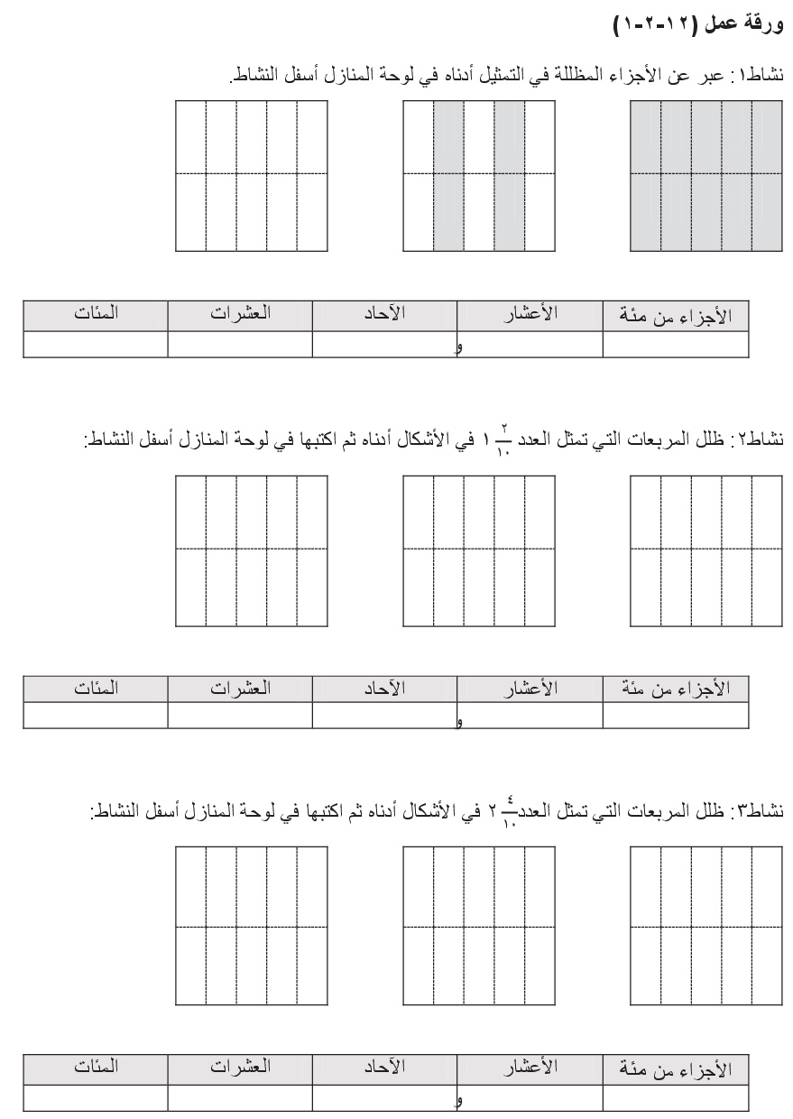

(12 - 2) الأعداد الكسرية والكسور العشرية . | ....../....../............م
سؤال من واقع الحياة : القياس : طول كتاب 28.7 سنتمترا ، اكتب طول هذا الكتاب على صورة عدد كسري .
..................................................................................................................
ـــــــــــــــــــــــــــــــــــــــــــــــــــــــــــــــــــــــــــــــــــــــــــــــــــــــــــــــــــــــــــــــــــــــــــــــــــــــــــــــــــــــــــــــــــــــــــــــــــــــــــــــــــــــــــــــــــــــــــــــــــــــــــــــــــــــــــــــ

سؤال من واقع الحياة : القياس : مشى رائد 3 كيلومترات. اكتب مقدار ما مشاه رائد على صورة كسر عشري .
.................................................................................................................

ـــــــــــــــــــــــــــــــــــــــــــــــــــــــــــــــــــــــــــــــــــــــــــــــــــــــــــــــــــــــــــــــــــــــــــــــــــــــــــــــــــــــــــــــــــــــــــــــــــــــــــــــــــــــــــــــــــــــــــــــــــــــــــــــــــــــــــــــ

مهارات التفكير العليا (سؤال التحدي) :
أ) اكتب عددا كسريا وكسرا عشريا أقل من خمسة وثمانية أعشار .

العدد الكسري ................................... العدد العشري ..........................................

ب) هل $2\frac{4}{8}$ ، 2.5 متكافئان ؟ فسر إجابتك .
..................................................................................................................

(12 - 4) تمثيل الكسور العشرية على خط الأعداد . |  | ....../....../ .........م
النشاط الاستهلالي : ان يعد تصاعديا مبتدئا من الصفر بقفزات مقدار كل منها 0,1 ، 0,2 ، 0,3 ، الخ أو تنازليا حتى الصفر .
النشاط الصفي : كراسة التمارين بصفحة 43 من رقم 1 إلى 4 وكراسة الحساب الذهني بصفحة 41 تمرين رقم 1 و 2 .
السؤال 1 : ما العددان الكليان اللذان يقع بينهما العدد الكسري $4\frac{5}{10}$ ؟ ................. ، .....................
السؤال 2 : حدد موقع $4\frac{5}{10}$ على خط الأعداد واكتب العدد العشري الذي يمثله .

السؤال 3 : حدد النقطة التي تمثل العدد الكسري على خط الأعداد؟ ثم اكتبه بصورة كسر عشري .
$10\frac{7}{10}$ النقطة التي تمثله هي...................... والعدد بالصورة العشرية .......................
$10\frac{2}{10}$ النقطة التي تمثله هي...................... والعدد بالصورة العشرية ......................

ج ب أ
11 $10\frac{1}{2}$ 10
السؤال 4 : حدد العدد الكسري الذي تمثله النقطة ن ، ثم اكتبه بصورة كسر عشري :
ن
6 5 4

ن
11 10
السؤال 5 : العدد الذي يكون 700 عند تقريبه لأقرب مائة هو :
أ) 765 ب ) 615 ج ) 645 د ) 717
(12 - 4) تمثيل الكسور العشرية على خط الأعداد . | ....../....../ .........م
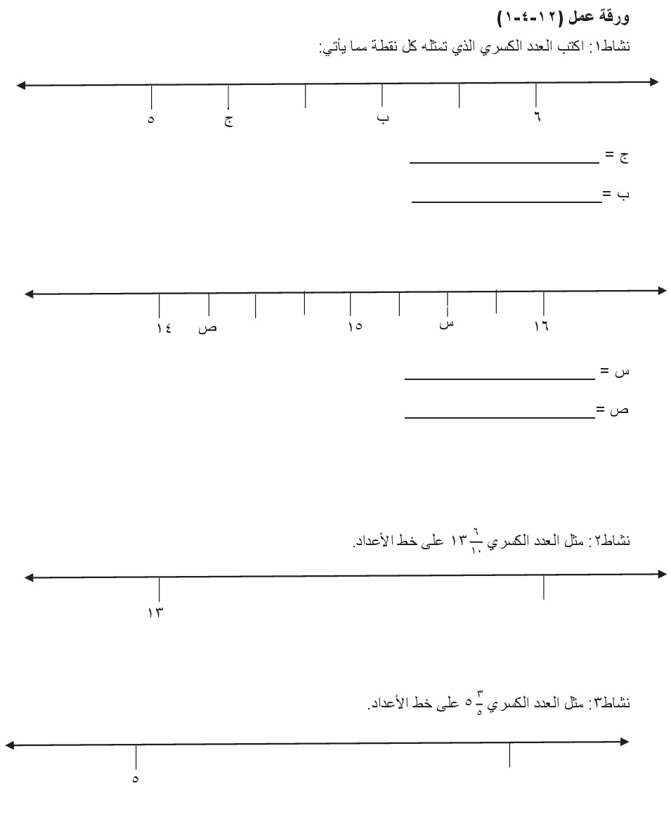

(12 - 4) تمثيل الكسور العشرية على خط الأعداد . |  | ....../....../ ........م
تمارين الكتاب بصفحة 158
حدد النقطة التي تمثل العدد الكسري على خط الأعداد . ثم اكتبه بصورة كسر عشري .
ع
ف
ي
13
12
العدد الكسري | النقطة | العدد العشري
12$\frac{1}{2}$
12$\frac{3}{4}$
ل
ص
س
3
2
العدد الكسري | النقطة | العدد العشري
2$\frac{3}{5}$
2$\frac{1}{5}$

ما العدد الكسري الذي تمثله النقطة ن ؟ ثم اكتبه بصورة كسر عشري:
ن
9 8
العدد الكسري | العدد العشري
ن
11 10
العدد الكسري | العدد العشري

(12 - 4) تمثيل الكسور العشرية على خط الأعداد . | ....../....../ .........م
يجب أن يتذكر الطالب الحقائق التالية ليتمكن من تحويل الكسور الاعتيادية لكسور عشرية :
5 × 2 = 10
4×25=100
20×5=100
50×2=100

مرفق (12 – 4 - 1)

وضح كيف يتم ذلك :
...................................................................................................................................................................................................................................................................................................................................................................................................................................................................................................................................................................................................................................................................................................................................................................................................................................................................................................................................................................................................................................................................................................................................................................................................................................................................................................................................................................................................................................................................................................................................................................................................................................................................

(12 - 4) تمثيل الكسور العشرية على خط الأعداد . | ....../....../ .........م
مهارات التفكير العليا (سؤال التحدي): ارسم خط الأعداد ثم عين أربع نقاط تكون احداها $\frac{3}{4}$ 12.

(12 - 4) تمثيل الكسور العشرية على خط الأعداد . |  |  | ....../....../ .........م
(12 - 5) مقارنة الكسور العشرية و ترتيبها |  | ....../....../..........م
النشاط الاستهلالي : ان يعد تصاعديا مبتدئا من الصفر بقفزات مقدار كل منها 0,1 ، 0,2 ، 0,3 ، الخ أو تنازليا حتى الصفر . النشاط الصفي : كراسة التمارين بصفحة 44 من رقم 1 إلى 6 و 7 و 9 و 11 و 13 وكراسة الحساب الذهني بصفحة 41 تمرين رقم 3 .
السؤال 1 : في مسابقة الرسم ، أعطى الحكام أسامة 6,3 نقطة بينما أعطوا لمعين 6.8 نقطة .
أيهما حصل على أعلى النقاط ؟ أسامة أم معين ؟
..............................................................................................................................................................................

السؤال 2 : أي العددين اصغر : 5.53 ، 5.52 استخدم لوحة المنازل بالحل .
الأجزاء من مئة | الأعشار | الآحاد | العشرات
العدد الأصغر هو : .......................
السؤال 3: رتب الكسور العشرية من الأكبر الى الأصغر :
9.86 ، 9.8 ، 9.92 ، 9.09 ......................... ، .......................... ، .......................... ، ..........................
3.2 ، 4.5 ، 3.9 ، 4.1 ......................... ، .......................... ، .......................... ، ..........................
0.12 ، 1.2 ، 1.21 ، 12.0 ......................... ، .......................... ، .......................... ، ..........................
السؤال 4: قارن مستعملا > أو < أو = :
0.2 0.6 12.07 1.207 5.60 5.6

................... ، .................... ، ..................... ، ..................... ................... ، .................... ، ..................... ، .....................
السؤال Timss : أي من هذه الأعداد الآتية الاكبر ؟
أ) 27.35 ب ) 25.37 ج ) 25.7 د ) 27.53
(12 - 5) مقارنة الكسور العشرية و ترتيبها |  | ....../....../..........م
تمرين 1 : قارن مستعملا > أو < أو = :
الفئة المتميزون | الفئة المجتهدين | الفئة الأبطال
0.56 0.58  82.6 82.60 | 1 0.09  0.90 0.9 | 0.74 7.4  16.33 16.3
تمرين 2: رتب الكسور العشرية من الأكبر الى الأصغر :
الفئة المتميزون | الفئة المجتهدين | الفئة الأبطال
0.42 ، 0.54 ، 0.4  .................. ، .................. ، ................... | 0.42 ، 0.54 ، 0.4  .................. ، .................. ، ................... | 0.08 ، 0.82 ، 0.80  .................. ، .................. ، ...................
تمارين من واقع الحياة تمرين 1 : شارك أربعة طلاب في مخيمات كشفية مختلفة، والجدول المجاور يظهر المسافة بين مخيم كل منهم وبلدته . رتب هذه المسافات من الأصغر إلى الأكبر.
......................... ، .......................... ، .......................... ، ..........................
ــــــــــــــــــــــــــــــــــــــــــــــــــــــــــــــــــــــــــــــــــــــــــــــــــــــــــــــــــــــــــــــــــــــــــــــــــــــــــــــــــــــــــــــــــــــــــــــــــــــــــــــــــــــــــــــــــــــــــــــــــــــــــــــــــــــــــــ
تمارين من واقع الحياة تمرين 2 : يوضح الجدول المجاور المسافات التي قطعها عبد العزيز بدراجته . فهل قطع مسافة أطول في نهاية الأسبوع الأول أم الرابع ؟
.......................................................................................................

ـــــــــــــــــــــــــــــــــــــــــــــــــــــــــــــــــــــــــــــــــــــــــــــــــــــــــــــــــــــــــــــــــــــــــــــــــــــــــــــــــــــــــــــــــــــــــــــــــــــــــــــــــــــــــــــــــــــــــــــــــــــــــــــــــــــــــــــــ

مهارات التفكير العليا (سؤال التحدي): ما العدد الذي يقع في منتصف المسافة بين 4.36 ، 4.48 على خط الأعداد ؟
.................................................................................................................................................................................
(12 - 6) تكافؤ الكسور الاعتيادية والكسور العشرية | ....../....../.........م
النشاط الاستهلالي : ان يعد تصاعديا مبتدئا من الصفر بقفزات مقدار كل منها 0,1 ، 0,2 ، 0,3 ، الخ أو تنازليا حتى الصفر .
النشاط الصفي : كراسة التمارين بصفحة 45 من رقم 1 إلى 8 وكراسة الحساب الذهني بصفحة 41 تمرين رقم 4 .
السؤال 1 : استعمل الشبكات التالية لتمثيل كل من الأعداد ( $\frac{1}{2}$ ، 0.5 ، 0.50) ، ثم اكتشف العلاقة بينهم :

ماذا تستنتج ؟ ....................................................................................................................................................................
السؤال 2 : استعمل الشبكة الأولى لتمثيل $\frac{1}{4}$ ، واستعمل الشبكة الثانية لتمثيل 0.25 ، ثم اكتشف العلاقة بين $\frac{1}{4}$ و 0.25 :

ماذا تستنتج ؟ ....................................................................................................................................................
السؤال 3 : اكتب كسرا اعتياديا و كسرا عشريا يدلان على الجزء المظلل في كل شكل مما يأتي:

السؤال 4 : اكتب كل كسر مما يلي بصورة كسر عشري :
$\frac{6}{10}$ = $\frac{6}{100}$ = $\frac{2}{4}$ = $\frac{4}{5}$ =
السؤال 5 : اعد رسم خط الأعداد فيما يلي : مستعملا الكسور العشرية المكافئة :
(12 - 6) تكافؤ الكسور الاعتيادية والكسور العشرية | ....../....../.........م
النشاط الاستهلالي : ان يعد تصاعديا مبتدئا من الصفر بقفزات مقدار كل منها 0,1 ، 0,2 ، 0,3 ، الخ أو تنازليا حتى الصفر .
النشاط الصفي : كراسة التمارين بصفحة 45 من رقم 1 إلى 8 وكراسة الحساب الذهني بصفحة 41 تمرين رقم 4 .
السؤال 1 : اكتب كسرا اعتياديا و كسريا عشريا يعبران عن الجزء المظلل في كل شكل مما يأتي :
الفئة المتميزون | الفئة المجتهدين | الفئة الأبطال
....................... ، .......................  ....................... ، ....................... | ....................... ، .......................  ....................... ، ....................... | ....................... ، .......................  ....................... ، .......................
السؤال 2 : اكتب كل كسر مما يلي بصورة كسر عشري :
الفئة المتميزون | الفئة المجتهدين | الفئة الأبطال
$\frac{1}{4}$ = ........................  $\frac{3}{5}$ = ........................ | $\frac{78}{100}$ = ...................... | $\frac{4}{10}$ = ........................

مهارات التفكير العليا (سؤال التحدي) :

...................

...................
(12 -7) الكسور العشرية والكسور الاعتيادية و الاعداد الكسرية | ....../....../...........م
النشاط الاستهلالي : ان يعد تصاعديا مبتدئا من الصفر بقفزات مقدار كل منها 0,1 ، 0,2 ، 0,3 ، الخ أو تنازليا حتى الصفر .
النشاط الصفي : كراسة التمارين بصفحة 46 من رقم 1 إلى 8 وكراسة الحساب الذهني بصفحة 42 تمرين رقم 5 و 6 .
السؤال 1 : رتب الكسور التالية تصاعديا 0.56 ، 0.48 ، 0.72 ، 0.07
.......................... ، ................................ ، ..................................... ، ..................................
السؤال 2 : رتب الكسور التالية تصاعديا $\frac{2}{8}$ ، $\frac{3}{5}$ ، 0.2 ، 0.5 :
.......................... ، ................................ ، ..................................... ، ..................................
السؤال 3 : اكتب < أو > أو = :
1.25 $\frac{1}{4}$ 1 9.2 $\frac{2}{10}$ 9 $\frac{3}{100}$ 3 3.3
السؤال 4 : رتب الأعداد من الأكبر إلى الأصغر :
6.34 ، $\frac{1}{4}$ 6 ، 6.5 ، $\frac{21}{100}$ 6 $\frac{1}{5}$ 6 ، 6.48 ، $\frac{4}{10}$ 6 ، 6.1
.......... ، ........... ، ........... ،............. .......... ، ........... ، ........... ،.............

السؤال 5 : هل الجملة : 5.5 = $\frac{3}{6}$ 5 = $\frac{44}{8}$ صحيحة أم لا ؟ فسر إجابتك.
....................................................................................................................................................
السؤال 6 (تمرين من واقع الحياة): قياس : يوضح الجدول المجاور المبالغ التي جمعتها إحدى الجمعيات الخيرية خلال 3شهر . رتب هذه المبالغ من الأكبر إلى الأصغر.
................. ، .................. ، ...................

السؤال 7 : اكتب الرمز المناسب لتجعل العبارة صحيحة :
3.04 $\frac{4}{10}$ 3 9.75 $\frac{3}{4}$ 9

مهارات التفكير العليا (سؤال التحدي) : ما العدد المختلف فيما يأتي وضح اجابتك .
أ) ثلاثة و خمسة أعشار ب ) 3+0.5 ج ) $\frac{1}{2}$ 3 د ) 3.05
السؤال Timss : ما العدد الذي عند تقريبه إلى اقرب مئة يساوي 600 ؟
أ) 1600 ب ) 549 ج ) 582 د ) 660

